附件2：
惠州一中东江学校简介

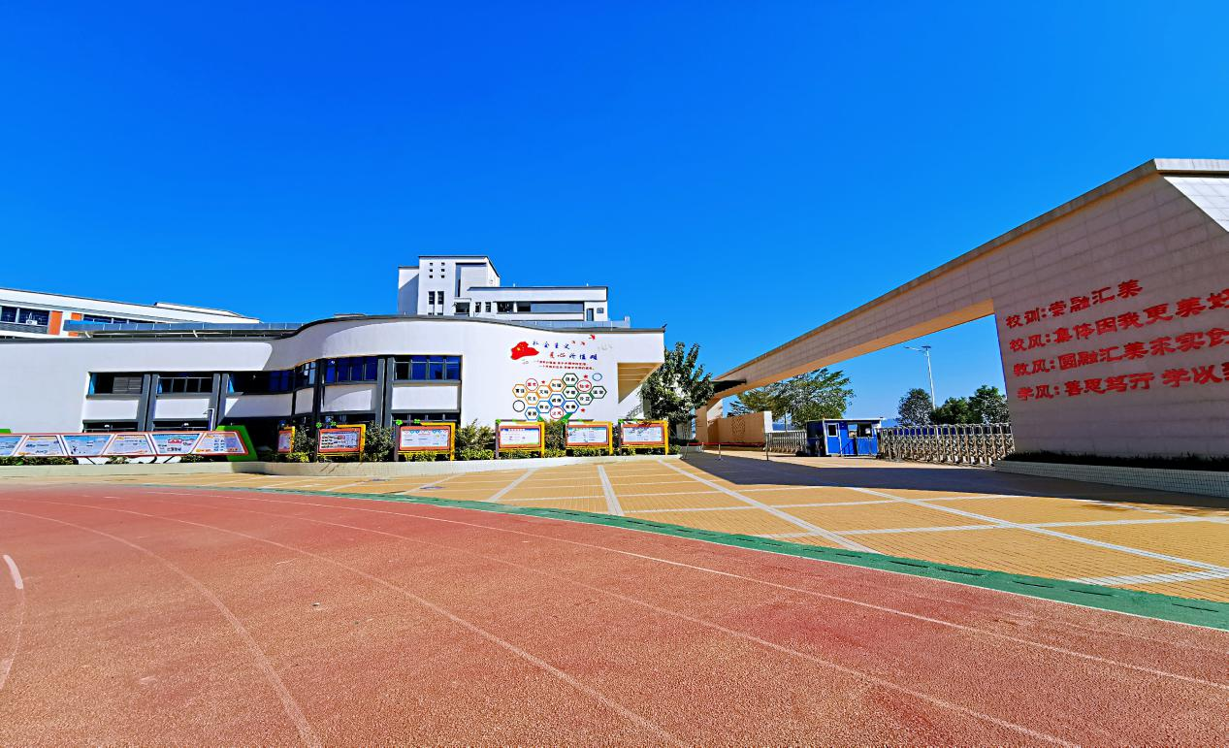

惠州一中东江学校是国家级高新区——惠州仲恺高新区东江高新科技产业园投资建设并与惠州市第一中学联合办学的九年一贯制公办学校，是惠州市文明校园、全国青少年足球特色示范学校。学校距离惠州市CBD核心区域仅20分钟车程，交通便利、环境优美、设施设备一流，目标是3至5年内建设成为惠州市一流学校。
学校于2016年9月投入使用，设计规模为36个小学班、18个初中班，目前共有学生1554名，教师100名；占地面积46800平方米，建筑面积约33000平方米，有五层教学楼两栋，六层综合办公楼一栋，六层师生公寓一栋，校园内还建设有室内体育馆、室内50米游泳池、空中篮球场4个、标准化天然草皮足球场及400米塑胶环形跑道。经过五年的发展，学校以“融汇教育”文化为核心引领学质量发展，规模不断扩大，教学质量稳步提升，2020年中考成绩位列仲恺高新区公办初中第一名，大步向着一流学校迈进！

